Проект
Решения о предоставлении разрешения на условно разрешенный вид использования «Магазины»: в отношении земельного участка с кадастровым номером 38:06:100103:191 площадью 1176 кв.м., расположенного по адресу Российская Федерация, Иркутская область, муниципальный район Иркутский, сельское поселение Хомутовское, село Хомутово, улица Кирова, земельный участок 8А

Учитывая заявление Кашевской О.Б. о предоставлении разрешения на условно разрешенный вид использования «Магазины»: в отношении земельного участка с кадастровым номером 38:06:100103:191 площадью 1176 кв.м., расположенного по адресу Российская Федерация, Иркутская область, муниципальный район Иркутский, сельское поселение Хомутовское, село Хомутово, улица Кирова, земельный участок 8А.
Схема расположения земельного участка, в отношении которого подготовлен проект решения о предоставлении разрешения на условно разрешенный вид использования
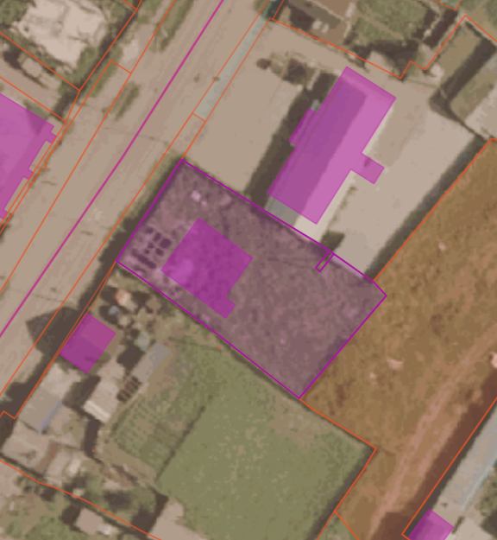
:4065
:6258
:1828
:1984
Ул.кирова

